Klausur CDU-Südbaden am 21. Dez. 2006 in Offenburg
Sachlage zum Bahnausbau am Oberrhein und politische Forderungen der IG BOHR an die Landesregierung Baden-Württemberg

Sehr geehrter Herr Ministerpräsident, sehr geehrte Damen und Herren Abgeordnete, Mandatsträger, Mitglieder und Vertreter der Landesregierung,
der viergleisige Ausbau der Rheintalbahn hat eine hohe verkehrspolitische Bedeutung – aber auch erhebliche Konsequenzen für die Region am Oberrhein. Diese wollen wir Ihnen in aller Kürze darlegen.
Es ist prinzipiell sinnvoll, den Güterverkehr in größeren Anteilen auf die Schiene zu verlagern. Damit verbunden ist allerdings ein erheblicher Anstieg des Schienenverkehrslärms, hauptsächlich bedingt durch die schlechte Qualität des Rollenden Materials. Der Güterzuglärm ist bereits massiv angestiegen und wird, politisch gewollt, weiter ansteigen. Damit wächst er sich schon heute zu einer nicht mehr erträglichen Belastung für die Anwohner an hochfrequenten Schienenstrecken aus - nicht nur, aber besonders in den Nachtstunden.
Für den Austausch oder zumindest die Umrüstung des Wagenparks der Eisenbahngesell-schaften sind beim jetzigen Tempo mehrere Jahrzehnte zu veranschlagen. Deswegen muss der anstehende Bau neuer Schienenstrecken mit Rücksicht auf die Gesundheit, die Lebensqualität und das Immobilieneigentum der betroffenen Bevölkerung anders erfolgen, als die Bahn das will und leider auch darf. Dies gilt insbesondere für den viergleisigen Ausbau der Rheintalbahn zur „Schlagader Europas“ – Originalton Mehdorn - mit zu erwartenden über 500 Güterzügen täglich. Die Planungen der Deutschen Bahn AG, insbesondere im Bereich Offenburg-Basel, lassen Schlimmstes befürchten.
Die Neu- und Ausbaumaßnahme am Oberrhein wird vor dem Prognosehorizont des Jahres 2015 geplant. Beispielsweise würde sich eine Trassenbelegung des Jahres 2030 bei Lärmschutz aus dem Jahr 2015, der nicht nachgebessert werden muss, zu einem Lärmmartyrium für die Streckenanwohner auswachsen. Die Region fordert deshalb, dass der Lärmschutz zur Sicherung der Zukunftsfähigkeit a priori auf die maximale Streckenkapazität ausgelegt wird.
Ein besonderes Ärgernis sind die Privilegien der Bahn:

- der Mittelungspegel, den niemand hören kann, ist Grundlage für den Lärmschutz—der tatsächlich gehörte Vorbeifahrpegel ist mehr als 20 dB(A) oder vier Mal so laut wie die Planrechnung: Wo 49 dB(A) draufstehen, sind 69 dB(A) drin;
- der Schienenbonus, der die Bahn den Lärm um 5 dB(A) schönrechnen lässt und sie damit seit über 25 Jahren hindert, in modernes Rollendes Material zu investieren;
- das besonders überwachte Gleis, das bei Güterzügen praktisch wirkungslos ist;
- der passiver Schallschutz, der unseren Außenwohnbereich nicht schützt und unsere Immobilien entwertet.
Damit soll die Billigstlösung für die Neubautrasse durchgesetzt werden. Die Verteidiger der Bahnprivilegien verweisen darauf, dass noch keine gesicherten wissenschaftlichen Erkenntnisse für die Notwendigkeit einer Neubewertung des Schienenbonus vorlägen. Neuere wissenschaftliche Untersuchungen belegen das Gegenteil: Im Vergleich zum Straßen- und Fluglärm ist es der Schienenlärm, der den Nachtschlaf am schwersten beeinträchtigt (B. Griefahn et al., Straßen-, Schienen- und Flugverkehrslärm und seine Auswirkungen auf den Schlaf; Journal of Sound and Vibration, Bd. 295,1-2, 8. Aug. 2006, S. 129-140) Das Bundesverkehrsministerium will am Schienenbonus festhalten; Grund: Die Bahn brauche Planungssicherheit. Man möchte ergänzen: Der Schutz der Bevölkerung ist nicht so wichtig. Diese einseitig die Bahn bevorzugende Rechtslage muss geändert werden, und es muss eine bessere Planung her, damit die Maßnahme überhaupt realisiert werden kann.
Als Folge der Umsetzung der Umgebungslärmrichtlinie der Europäischen Union in deutsches Recht kommen mittelfristig erhebliche Kosten für die Aufstellung von Lärmaktionsplänen und die Durchführung von Lärmminderungsmaßnahmen auf die Kommunen zu. Die Realisierung des viergleisigen Ausbaus der Rheintalstrecke nach den Vorstellungen der Bahn wird mit einem erheblichen Anstieg des Schienenverkehrslärms verbunden sein, der dann den Umgebungslärm dominieren wird. Obwohl die Bahn die Verursacherin der Lärmpegelerhöhung ist, bleiben die Kosten bei den betroffenen Kommunen und dem Land hängen. Da ist es nur vernünftig, dafür zu sorgen, dass der Lärmanstieg infolge des Bahnausbaus weitestgehend unterbleibt. Das ist dadurch zu erreichen, dass das Betriebskonzept der Bahn nicht auf die Entflechtung von schellen (ICE) und langsamen Verkehren (Personennah- und Güterverkehr) zielt. Weitaus besser wäre die Entflechtung von Güter- und Personenverkehr. Dann kann die Neubautrasse als Güterumfahrung der Ortschaften ab Offenburg generell parallel zur A 5 geführt werden und nicht nur im Westen von Freiburg. So hätte nicht der Gewinn einiger Minuten für den ICE auf seinem Weg von Karlsruhe nach Basel Priorität, sondern eine erhebliche Lärmentlastung für die Kommunen.
Die in der Interessengemeinschaft Bahnprotest an Ober- und Hoch-Rhein (IG BOHR) zusammengeschlossenen Bürgerinitiativen fordern im Gegensatz zur geplanten Billigststrecke der Bahn eine menschenverträgliche und zukunftsfähige Realisierung der Neubaustrecke mit entsprechender Entlastung für die Altstrecke, und zwar im Einzelnen eine Unterfahrung der Stadt Offenburg in einem Tunnel, ab südlich Offenburg die Verlagerung der Neubautrasse mit reinem Güterverkehr an die A5 bis zur Einmündung in die Westumfahrung Freiburgs, je nach örtlichen Bedingungen mit gekröpften Lärmschutzwänden beidseitig und teilgedeckelte Tieflagen bis südlich von Buggingen.
Einsparungen durch die Billiglösung der Bahn sind nichts Anderes als eine gigantische Kostenverlagerung auf die betroffenen Menschen und Kommunen. Die IG BOHR schätzt für den Streckenabschnitt Offenburg -Basel den Umfang dieser Kostenverlagerung auf ca. eine bis 1,5 Milliarden Euro, die für die Baumaßnahme zusätzlich aufzuwenden sind, soll sie die Akzeptanz der südbadischen Bevölkerung gewinnen. Dieser Betrag verteilt sich über eine Bauzeit von mindestens 10 Jahren (ca. 150 Mio. Euro pro Jahr) und ist angesichts eines Jahrhundertbauwerks und der wirtschaftlichen Perspektiven des Güterverkehrs auf der Schiene mehr als gerechtfertigt.

Die Quintessenz der IG BOHR lautet: Bahnausbau ja, aber so nicht! Die Akzeptanz ist ohne Lösung des technischen und politischen Problems nicht gegeben.
Die Rheintalbahn ist ein technisches Problem, denn
- Der veraltete Rechtsrahmen in der 16. BImSchV und der darin verankerte Schienenbonus wird seit 30 Jahren aus der Lästigkeitsempfindung begründet:
Wir stellen diesem den Anspruch auf grundgesetzlich garantierten Schutz der Gesundheit gegenüber.
Diese Haltung der Bürgerinitiativen ist höchst rational begründet, die Sachpunkte bezogen auf die Planungsparameter sind Ihnen dargelegt worden. Bei den Mitgliedern der Bürgerinitiativen handelt es sich nicht um Querköpfe, die Ihnen gegenübertreten, sondern um Menschen, die der Zukunft zugewandt sind, offen für Veränderungen – denen aber die lebenswerte Heimat am Herzen liegt und die sich durchaus auch ohne Mandat für das Gemeinwohl verantwortlich fühlen.
Der gesunde Menschenverstand wird aber zur Zeit gleich mehrfach beleidigt:
- Die getrennte Verantwortung zwischen dem Bund als Kostenträger der Infrastrukur – und der DB AG als Kostenträgerin aller Verbesserungen am Rollenden Material zu Lasten der Betriebserträge führt zur gesamtwirtschaftlichen Verschwendung:
Der Bund bewilligt Mittel nach der immer knappen Haushaltslage und nicht orientiert am Gesamtnutzen eines Projektes. Die DB hat deshalb – wie alle anderen Unternehmen auch - keine Veranlassung, innovativ zu werden. Bürger akzeptieren aber diese Trennung der Verantwortung nicht – noch ist die Bahn gewissermaßen „Volkseigentum“. Die Erklärung der Nicht-Zuständigkeit von Parlamentarischen Staatssekretärinnen in Berlin wird schlicht als Nicht-Wahrnehmung der politischen Verantwortung erlebt. Bürger akzeptieren aber diese Trennung der Verantwortung nicht.
Der zweite Punkt ist das Vollzugs-Defizit der Gesetzgebung: Schon seit über 10 Jahren liegen dem Deutschen Bundestag die Empfehlungen des Rates für Umweltfragen vor, basiert auf zahlreichen Forschungsarbeiten und formuliert von Experten. Was in anderen Rechtsbereichen dem Bürger schon an zusätzlichen Steuern, Abgaben, Investitionen am Arbeitsplatz auferlegt wurde im Interesse eines vorbeugenden Gesundheits- oder Umweltschutzes schreit danach, endlich beim Menschenschutz analoge Anwendung zu finden. Der Verweis auf zu hohe Kosten wirkt gegenüber dem Grundrecht auf Unversehrtheit und Gesundheit zynisch.
Auch dies schafft bei wachen Bürgern keine Akzeptanz.
- Beim derzeitigen rechtlichen/technischen Planungsstand und der Trassierung ist – zusammenfassend und vereinfacht auf den Punkt gebracht – die Rheintalbahn der Sanierungsfall für das Jahr 2018! – also zwei, drei Jahre nach der Inbetriebnahme!
Und das will einem normalen Bürger nicht in den Kopf: Dass dies eine ernsthafte, vorausschauende, verantwortliche Politik aus Berlin sein soll!
Wir Bürger als Steuerzahler bezahlen gleich zweimal die mangelhafte Trasse: heute über den Bund, und ab 2018 die Sanierung über die Lärmsanierungsprogramme, zu bezahlen vom Land und von den Gemeinden! Und wir Anlieger und unsere Enkel der gesamten Südbadischen Region bezahlen dauerhaft mit unserer Gesundheit, wenn ab 2018 diese Mittel nicht bereit stehen, und der Rechtsrahmen nicht morgen geändert wird! Auch das akzeptieren wir nicht.

Damit kommen wir zur Rheintalbahn als politischem Problem:

Die Bürgerinitiativen sind aus der jeweils lokalen Problematik heraus entstanden, haben sich aber auf der übergeordneten strategischen Ebene gefunden, die sich so beschreiben lässt:
Die Planungsmaßnahme ABS/NBS Rheintalbahn findet in der Region in dieser Form keine Akzeptanz. Die bis heute eingegangenen über 20 000 Einwendungen sprechen für sich. Es werden noch mehr, dafür sorgen wir zusammen mit den Gebietskörperschaften. Ohne Akzeptanz gibt es auf absehbare Zeit keine Realisierungschance dieser Trasse, Klagen durch alle Instanzen sind absehbar. Der Zeitplan internationaler Abkommen wird nicht zu halten sein, denn ohne Entscheidungen der letztinstanzlichen Verwaltungsgerichte gibt es keine Planungssicherheit.
Die Bürgerinitiativen sind für die Güterbahntrasse, aber menschenverträglich und zukunftsfähig – damit hier anderslautende Unterstellungen keinen Platz haben, sei dies nochmals ausdrücklich erwähnt.

Nach Ansicht der IG BOHR müssen substanzielle Verbesserungen durch ein Bündel von Maßnahmen erreicht werden, um in den nächsten Jahren die notwendige Akzeptanz der Bahnplanung in der Region herbei führen zu können. Dazu gehören im wesentlichen zwei Schwerpunkte:
Gesetzesänderungen, wie Ihnen schon vorgetragen oder zumindest teilweise bekannt sind.
Ich darf zur Abkürzung auf den von den Regionalverbänden Hochrhein-Bodensee und Südlicher Oberrhein und uns Bürgerinitiativen beauftragten „Vorschlag für die Änderung der Verkehrslärmschutzverordnung – 16. BImSchV“ von Prof. Dr. Sparwasser verweisen:
Einführung eines Maximalpegels , bedingte Anwendung des Schienenbonus, mögliche Betriebseinschränkung für die Bahn, verbunden mit Übergangsfristen zur Umrüstung des Rollenden Materials – sollen den heutigen Erfordernissen des vorbeugenden Gesundheitsschutzes Rechnung tragen. Hierfür ist ein Sonderprogramm des Bundes nötig.
Die Änderung des Rechtsrahmens und das Umrüstprogramm stehen nicht im Verhältnis Entweder-Oder, sondern sind beide unverzichtbar!
Mit substanziellen Verbesserungen, die dieser Vorschlag auslösen kann, sind die Rahmenbedingungen und Folgewirkungen der Trasse entscheidend zu verbessern.
Die BIs organisieren heute den Widerstand gegen eine menschenverachtende Planung; sie werden sich aber gemeinsam mit der Politik – den Gebietskörperschaften - um die Akzeptanz bemühen, sobald sich diese Verbesserungen als sichere Rahmenbedingungen abzeichnen. Wir sind nicht der Schrecken der Regionalen Politik, sondern als Ehrenamtliche tätig im Interesse des Allgemeinwohls! Das ist ein Potenzial für die Politik!

Damit kommen wir zu unserem heutigen Anliegen an Sie alle hier, vornehmlich natürlich an die Landesregierung und Sie persönlich, Herr Ministerpräsident, gerichtet:

- Unterstützung des Landes für den Novellierungsvorschlag, wie von den Regionalverbänden und IG BOHR vorgestellt
a) durch Diskussion in Stuttgart bei Ministerien und im Landtag – wir wollen uns zu einem überparteilichen Gespräch treffen (Runder Tisch),
b) Unterstützung des Landes, indem uns in Berlin eine Plattform zu einem Gespräch in der Landesvertretung Baden-Württemberg ermöglicht wird, ebenfalls übergreifend mit den Fraktionsvertretern des Bundestages,
c) Vorstoß des Landes im Bundesrat zu dieser Gesetzesnovellierung.

- Initiative des Landes zur Umrüstung des Rollenden Materials – in Bundesrat, Bundestag und ggf. auf europäischer Ebene.
- Wir erhoffen von Ihnen eine verbindliche Äußerung der Landesregierung zur Planung der Rheintalbahn zu diesen beiden Punkten, mit angemessener Zeit zur Überprüfung der Sachverhalte, aber auch zu den örtlichen Brennpunkten, so z.B. hier in Offenburg, zum Trassenverlauf, Problemen in Kenzingen, IGEL- und MUT-Land.
Wir schauen in diesem Zusammenhang natürlich auf das Projekt Stuttgart 21, enthalten uns aber jeglicher Bewertung. Eine Bemerkung muss hier aber fallen: Es ist die alte Baden-Frage, nämlich die nach der Balance in der Landesentwicklung.
- Also in einer Bitte an Sie, sehr geehrter Herr Ministerpräsident und meine Damen und Herren im Hause zusammengefasst:
Im Interesse der Zukunft von Baden-Württemberg – vergessen Sie Südbaden nicht!
Im Interesse der Innovation auf einem wichtigen Schienenweg, der Teil der „Schlagader Europas“ ist – nutzen Sie das Gewicht von Baden-Württemberg und setzen Sie sich im Bundesrat an die Spitze der Gesetzesnovellierung und eines Umrüstprogrammes zur drastischen Verminderung des unsäglichen Güterzuglärms!

Die Sprecher der IG BOHR

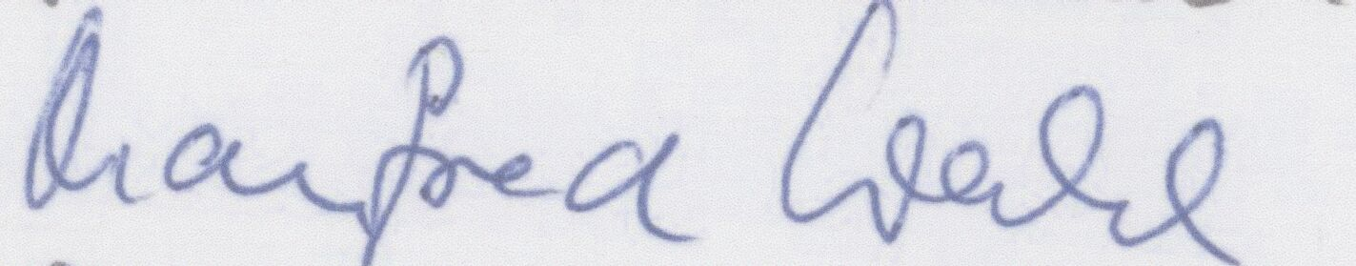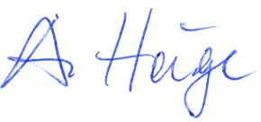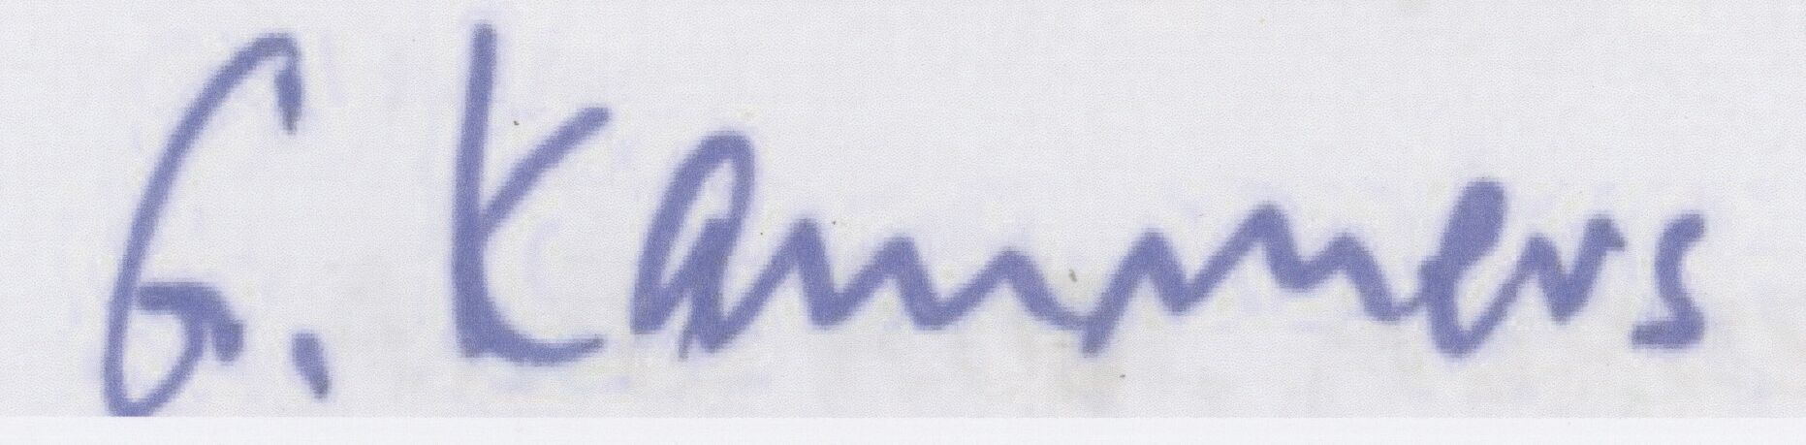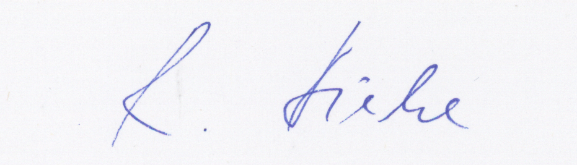
Manfred Wahl Adalbert Häge Gerd Kammers Roland Diehl
BI Offenburg BI IGEL BI Herbolzheim-Kenzingen Bi MUT

